**APSTIPRINU:**

SIA “Labiekārtošana-D”

valdes locekle

___________________ J. Mamaja

Daugavpilī, 2024.gada 9.maijā

**UZAICINĀJUMS**

Sabiedrība ar ierobežotu atbildību "Labiekārtošana-D"

uzaicina potenciālos pretendentus piedalīties aptaujā par līguma piešķiršanas tiesībām

**“****Jaudas noņemšanas kārbas higrosūknim iegāde”,**  **ID L 2024/08-A**

**Pasūtītājs:**

|  |  |  |
| --- | --- | --- |
| Pasūtītāja nosaukums | Sabiedrība ar ierobežotu atbildību "Labiekārtošana-D" | |
| Adrese | 1.Pasažieru iela 6, Daugavpils, LV-5401 | |
| Reģ.Nr. | 41503003033 | |
| Kontaktpersona  tehniskajos jautājumos | Sabiedrības ar ierobežotu atbildību "Labiekārtošana-D" transporta iecirkņa vadītājs Renāts Jočis, tālrunis: +371 29452562, e-pasts: [renats.jocis@labiekartosana.lv](mailto:renats.jocis@labiekartosana.lv) | |
| Kontaktpersona  juridiskajos jautājumos | Sabiedrības ar ierobežotu atbildību "Labiekārtošana-D", juriste Svetlana Pankeviča, tālr. +371 26736637, [iepirkumi@labiekartosana.lv](mailto:iepirkumi@labiekartosana.lv). | |
| Darba laiks | Pirmdiena | No 08.00 līdz 12.00 un no 12.30 līdz 18.00 |
| Otrdiena, Trešdiena, Ceturtdiena | No 08.00 līdz 12.00 un no 12.30 līdz 16.30 |
| Piektdiena | No 08.00 līdz 12.00 un no 12.30 līdz 15.00 |

**1**.**Darba mērķis:** nodrošināt jaudas noņemšanas kārbas hidrosūkņu pieslēgšanai autotornim Nissan Cabstar piegādi un atsavināšanu SIA “Labiekārtošana-D” transporta iecirkņa vajadzībām, ievērojot Pasūtītāja minimālās tehniskās prasības (2.pielikums).

**2.** Piedāvājums **iesniedzams līdz 2024.gada 15.maijam plkst.: 10:00,** **Sabiedrībā ar ierobežotu atbildību "Labiekārtošana-D", 1.Pasažieru ielā 6, Daugavpilī, LV-5401, vai elektroniskā veidā uz e-pasta adresi:** [**info@labiekartosana.lv**](mailto:info@labiekartosana.lv)**. Iesniedzot piedāvājumu elektroniski, piedāvājumam obligāti jābūt parakstītam ar drošu elektronisko parakstu un laika zīmogu.**

**3**.Līguma darbības laiks: uz saistību izpildes laiku.

**4.** Pretendents nevar iesniegt piedāvājumu variantus.

**5**.Nosacījumi pretendenta dalībai aptaujā:

5.1. Pretendents ir reģistrēts Latvijas Republikas Uzņēmumu reģistrā vai līdzvērtīgā reģistrā ārvalstīs.

5.2. Pretendentam ir pieredze tehniskajā specifikācijā minētā pakalpojuma sniegšanā.

5.3. Informāciju par Latvijā reģistrēta pretendenta atbilstību profesionālās darbības veikšanai, Pasūtītājs iegūs publiskā datubāzē.

**6**. Pasūtītājs var izslēgt pretendentu no dalības procedūrā jebkurā no šādiem gadījumiem:

6.1 Pasludināts pretendenta maksātnespējas process, apturēta vai pārtraukta tā saimnieciskā darbība, uzsākta tiesvedība par tā bankrotu vai tas tiek likvidēts;

6.2 Ievērojot Valsts ieņēmumu dienesta publiskās nodokļu parādnieku datubāzes pēdējās datu aktualizācijas datumu, ir konstatēts, ka pretendentam ir nodokļu parādi, tajā skaitā valsts sociālās apdrošināšanas obligāto iemaksu parādi, kas kopsummā pārsniedz 150 euro;

6.3 Kandidāts vai pretendents ir sniedzis nepatiesu informāciju vai vispār nav sniedzis pieprasīto informāciju;

6.4 Gadījumā, ja pārbaudot Pretendenta piedāvājumu, ir konstatēts ka Pretendents nav tiesīgs veikt tehniskajā specifikācijā norādītos darbus, finanšu vai tehniskais piedāvājums ir neatbilstoši noformēts;

**7**. Pretendentu iesniedzamie dokumenti:

7.1.Pretendenta pieteikums dalībai uzaicinājumā, kas sagatavots atbilstoši 1.pielikumā norādītajai formai;

7.2. Tehniskais piedāvājums (3.pielikums).

7.3. Finanšu piedāvājums (4.pielikums).

**8**. Cenā jāietver visi nodokļi, nodevas un maksājumi un visas saprātīgi paredzamās ar darba izpildi saistītās izmaksas (ar iekārtas piegādes izmaksām), atskaitot pievienotās vērtības nodokli.

**9**. Piedāvājuma izvēles kritēriji – piedāvājums ar viszemāko cenu, kas pilnībā atbilst prasībām.

**10.** Ja piedāvājumu iesniedz personiski, tas iesniedzams aizlīmētā, aizzīmogotā aploksnē/iepakojumā, uz kuras jānorāda:

10.1. pasūtītāja nosaukums un juridiskā adrese;

10.2. pretendenta nosaukums, reģistrācijas numurs un juridiskā adrese, iepirkuma nosaukums – “Jaudas noņemšanas kārbas higrosūknim iegāde”, ID L2024/08-A;

10.3. atzīme: **„*Neatvērt līdz 2024.gada 15.maijam, plkst.10:00*”.**

**11**. Piedāvājumam jābūt cauršūtam tā, lai dokumentus nebūtu iespējams atdalīt. Ja Pretendents piedāvājumā iesniedz dokumenta/-u kopiju/-as, kopijas/-u pareizība ir jāapliecina.

**12.** Piedāvājums jāsagatavo latviešu valodā. Citā valodā sagatavotiem piedāvājuma dokumentiem jāpievieno pretendenta apliecināts tulkojums latviešu valodā.

**13.** Piedāvājums jāparaksta pretendenta paraksttiesīgai personai. Ja piedāvājumu cenu aptaujā paraksta pretendenta pilnvarota persona, pretendenta atlases dokumentiem pievieno attiecīgo pilnvaru.

**14.** Elektroniskā veidā iesniegtie piedāvājumi, kuri nav parakstīti ar drošu elektronisko parakstu un laika zīmogu, atzīstami par neiesniegtiem un netiek izskatīti.

**15.** Piedāvājumu variantu iesniegšana nav pieļaujama.

**16.** Viens pretendents var iesniegt tikai vienu piedāvājumu par visu cenu aptaujas nepieciešamo preču apjomu. Par piedāvājuma variantu iesniegšanu uzskatāmi arī gadījumi, ja piedāvājumus iesniedz divi vai vairāki saistīti uzņēmumi, kas uzskatāmi par vienu tirgus dalībnieku Konkurences likuma izpratnē.

**17**. Aptaujas rezultāti tiks publicēti pašvaldības mājas lapās: [www.daugavpils.lv](http://www.daugavpils.lv), [www.labiekartosana.lv](http://www.labiekartosana.lv)

**Pielikumā:**

1. Pieteikuma forma;

2. Tehniskā specifikācija;

3. Tehniskais piedāvājums;

4. Finanšu piedāvājums.

S.Pankeviča +371 26736637

*Piezīme: Sludinājums nav pakļauts Publisko iepirkumu likuma tiesiskajam regulējumam, jo paredzamā kopējā līgumcena ir zemāka par euro 10 000. Sludinājums tiek publicēts pēc brīvprātības principa, izpildot Publiskas personas finanšu līdzekļu un mantas izšķērdēšanas novēršanas likuma 3. panta trešā punkta prasības.*

1.pielikums

“Jaudas noņemšanas kārbas higrosūknim iegāde”, ID L2024/08-A

**PIETEIKUMS**

par piedalīšanos aptaujā par līguma piešķiršanas tiesībām

**“Jaudas noņemšanas kārbas higrosūknim iegāde”, ID L2024/08-A**

Pretendents [pretendenta nosaukums], reģ. Nr. [reģistrācijas numurs], [adrese], tā [personas, kas paraksta, pilnvarojums, amats, vārds, uzvārds] personā, ar šā pieteikuma iesniegšanu:

Piesakās piedalīties aptaujā par līguma piešķiršanas tiesībām “Jaudas noņemšanas kārbas higrosūknim iegāde”, ID L2024/08-A.

Apņemas ievērot uzaicinājuma tehniskajā specifikācijā minētās prasības.

Apņemas (ja Pasūtītājs izvēlējies šo piedāvājumu) slēgt līgumu un izpildīt visus līguma pamatnosacījumus.

Apliecina, ka ir iesniedzis tikai patiesu informāciju.

|  |  |
| --- | --- |
| Pretendents |  |
| Reģistrācijas Nr. |  |
| Adrese: |  |
| Kontaktpersona |  |
| Kontaktpersonas tālr./fakss, e-pasts |  |
| Bankas nosaukums, filiāle |  |
| Bankas kods |  |
| Norēķinu konts |  |
| Vārds, uzvārds* |  |
| Amats |  |
| Paraksts |  |
| Datums |  |
| Zīmogs |  |

* Pretendenta vai tā pilnvarotās personas vārds, uzvārds

2.pielikums

“Jaudas noņemšanas kārbas higrosūknim iegāde”, ID L2024/08-A

**TEHNISKĀ SPECIFIKĀCIJA**

1. Nodrošināt **jaudas jaunas noņemšanas kārbas hidrosūkņu pieslēgšanai autotornim Nissan Cabstar** ( WIN Nr.: VWASBFTL011138947) piegādi un atsavināšanu SIA “Labiekārtošana-D” transporta iecirkņa vajadzībām.
2. Ja pretendenta tirdzniecības vieta atrodas ārpus Daugavpils valstspilsētas, pretendentam jānodrošina iepirkuma priekšmeta pārdošanu Pasūtītājam un piegādi uz Līguma izpildes vietu 1.Pasažieru ielā 6, Daugavpilī.
3. Līguma izpildes termiņš– līdz 2024.gada 16.jūnijam.
4. Garantija: ne mazāk kā 24 mēneši no nodošanas – pieņemšanas akta parakstīšanas dienas.
5. Jautājumos, kas nav noregulēti šajā tehniskajā specifikācijā pretendents sadarbojas ar pasūtītāju.
6. **Tehniskie rādītāji:**

2.1.Jaudas noņemšanas kārba, (hidrosūkņu pieslēgšanas) Autotornim NISSAN CABSTAR Win Nr. VWASBFTL011138947

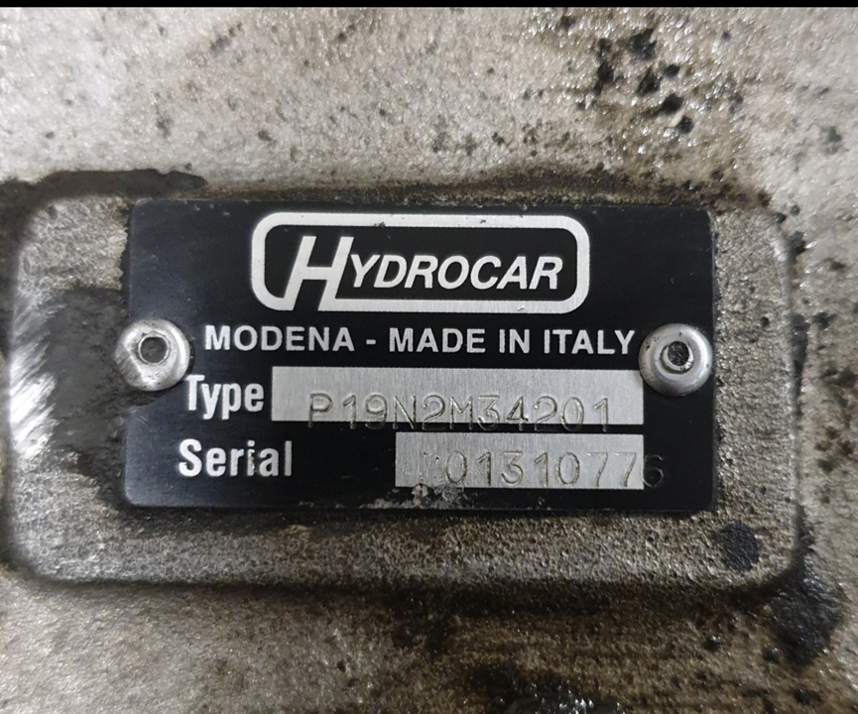

Fotoattēli:

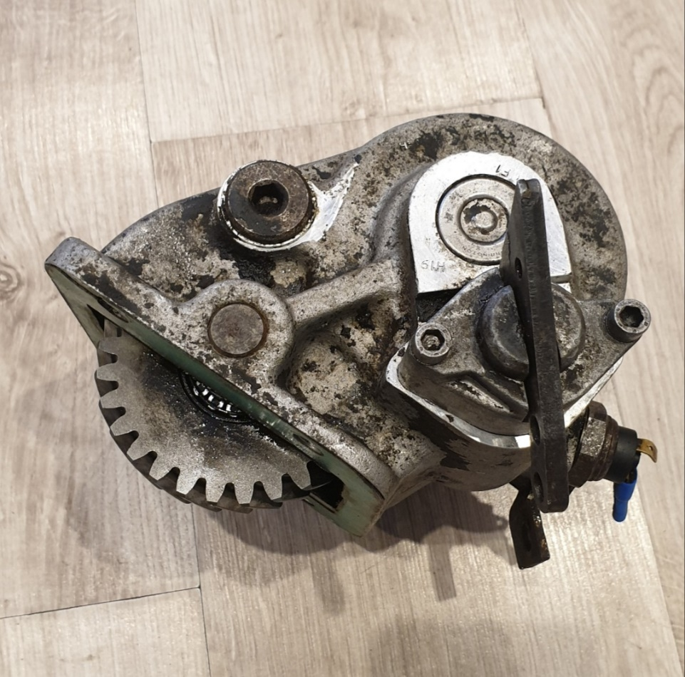

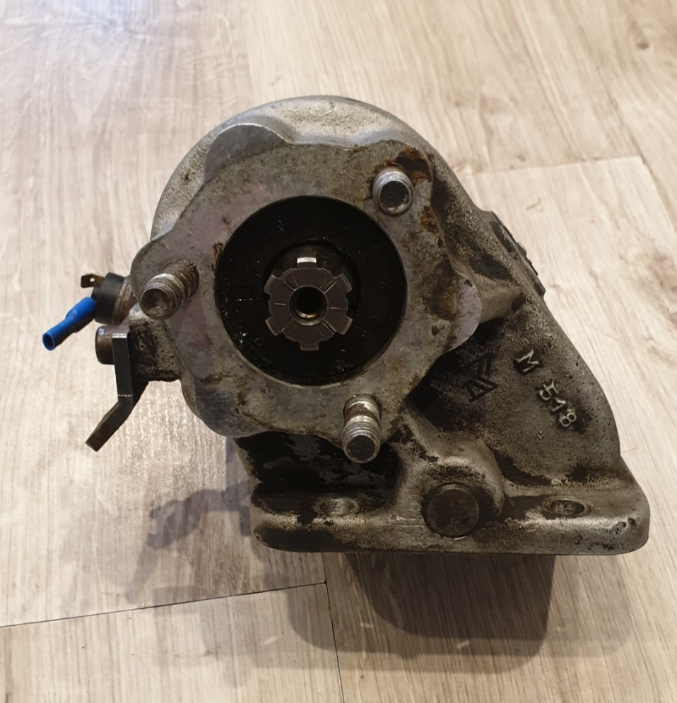

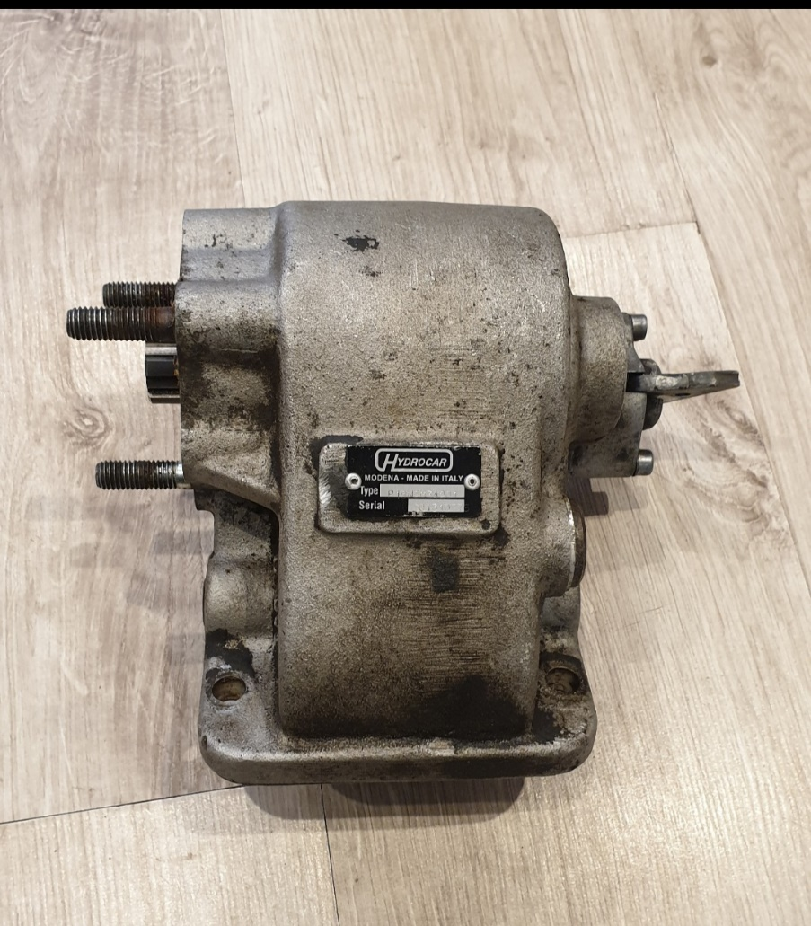

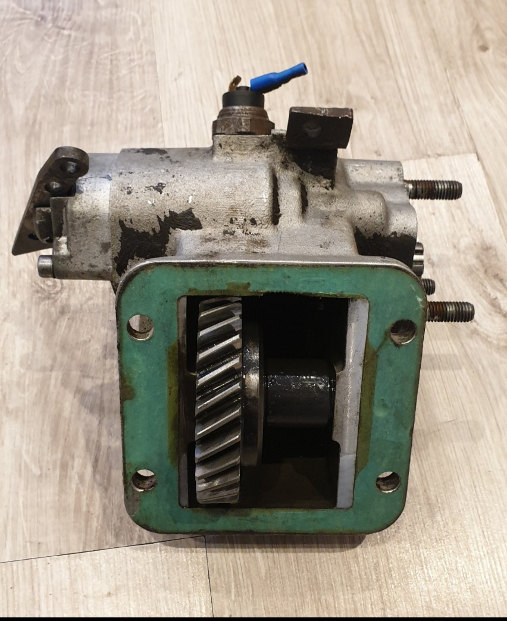

Sagatavoja transporta iecirkņa vadītājs Renāts Jočis +371 29452562

**3.Pielikums**

“Jaudas noņemšanas kārbas higrosūknim iegāde”, ID L2024/08-A

**TEHNISKAIS PIEDĀVĀJUMS**

**“Jaudas noņemšanas kārbas**

**higrosūknim iegāde”, ID L2024/08-A**

Daugavpilī

2024.gada ____. _______________

Ar šo, ________________________ (pretendenta nosaukums, reģistrācijas numurs) piedāvā iepirkuma nolikumam un Tehniskajai specifikācijai atbilstošu preci (jaudas noņemšanas kārbu):

|  |
| --- |
| / noradīt nosaukumu, ražotāju, tehniskie parametri/ |

Ar šo apliecinām, ka:

- esam iepazinušies ar Tehnisko specifikāciju un piekrītam visiem tās noteikumiem, tie ir skaidri un saprotami, iebildumu un pretenziju pret tiem nav;

- nav tādu apstākļu, kuri liegtu piedalīties iepirkumā un izpildīt tehniskajās specifikācijās norādītās prasības;

- iepirkuma līguma slēgšanas gadījumā ________________________ (pretendenta nosaukums) nodrošinās piedāvātās preces piegādi 1.Pasažieru ielā 6, Daugavpilī līdz 2024..gada ________________;

Iepirkuma līguma slēgšanas gadījumā ________________________ (pretendenta nosaukums) nodrošinās piedāvātās preces garantiju___________________ (mēnešus).

Paraksta pretendenta vadītājs vai vadītāja pilnvarota persona:

|  |  |
| --- | --- |
| **Vārds, uzvārds, amats** |  |
| **Paraksts** |  |

4.pielikums

“Jaudas noņemšanas kārbas higrosūknim iegāde”, ID L2024/08-A

**FINANŠU PIEDĀVĀJUMS**

**ID L 2024/08-A**

|  |  |
| --- | --- |
| Kam: | Sabiedrībai ar ierobežotu atbildību „Labiekārtošana–D”, 1. Pasažieru iela 6, Daugavpils, LV-5401, Latvija |
| Pretendents vai piegādātāju apvienība: |  |
| Adrese: |  |
| Kontaktpersona, tās tālrunis, fakss un e-pasts: |  |
| Datums: |  |
| Pretendents vai piegādātāju apvienība Bankas rekvizīti: |  |

Iepazināties ar cenu aptaujas tehniskās specifikācijas prasībām, piedāvājam pārdot jaudas noņemšanas kārbu higrosūknim, saskaņā ar aptaujas “Jaudas noņemšanas kārbas higrosūknim iegāde”, ID L2024/08-A**,**  nosacījumiem par šādu cenu:

|  |  |  |  |  |
| --- | --- | --- | --- | --- |
| **Nr.p.k.** | **Nosaukums** | **Daudzums** | **Cena par vienu vienību,**  **EUR bez PVN** | |
| 1. |  | 1 |  | |
| 2. | Piegāde (ja ir paredzēta) | 1 |  | |
| Kopā: | | | |  |
| PVN __% | | | |  |
| Kopā ar PVN __% | | | |  |

Apliecinām, ka:

1. Apņemamies (ja Pasūtītājs izvēlēsies šo piedāvājumu) slēgt iepirkuma līgumu un izpildīt visus līguma nosacījumus.

2. Kontaktpersonas, kurš koordinēs ar līguma izpildi saistītus jautājumus vārds, uzvārds, amats, tālrunis, fakss, e-pasts pasūtījuma veikšanai: __________________________________________________________________________________________________________________________________________________________

3. Ar šo pretendents apliecina, ka tas garantē sniegto ziņu patiesumu un precizitāti.

|  |  |  |
| --- | --- | --- |
| |  | | --- | | **Vārds, uzvārds,**  **amats** | |  |
| **Paraksts** |  |
| **Datums** |  |